Методическая разработка «Психологическая акция»
(для старшеклассников)

Тема: Инь - Янь

Любовь и дружба – ключевые переживания юношеского возраста. Дружеское общение требует взаимопонимания, внутренней близости, откровенности.
Юношеские мечты о любви отражают прежде всего потребность в эмоциональном тепле, понимании, душевной близости. Очень важно научиться различать возникающее чувство любви и чувство физического влечения и соответственно выстраивать своё поведение.

Цели акции:
- Гендерное воспитание учащихся юношеского возраста
- Улучшить представление об особенностях восприятия представителей противоположного пола
- Развитие навыков конструктивного общения, культуры взаимоотношений

Для реализации поставленных целей предлагаем особый вид психологической акции - Дни психологии в школе. Прекрасная тема для психологической «трехдневки» — «Инь и Янь»: один день «мужской», другой – «женский» (психологические особенности, взгляд на представителей другого пола), третий — «ОН и ОНА» (любовь, дружба, понимание).
Выбор темы неслучаен: 2009 год объявлен годом молодежи
Данная акция может быть приурочена ко Дню Святого Валентина.
Психологическая акция как форма работы в школе не мешает разворачиваться другим видам деятельности детей и взрослых, но имеет некоторое собственное содержание, правила, запланированный результат. Важные особенности «акции» — ненавязчивость и необычность. Она не мешает жить тем, кто не хочет ее замечать, но окрашивает в новые яркие краски жизнь тех, кто готов в нее включиться. Акции создают в школе определенный настрой, доминирующее эмоциональное состояние.
Во время Дней психологии мимолетные переменки как всегда сменяются обязательными уроками, никто не отменяет завтраки и обеды, но в каждом уголке школы ждут сюрпризы в виде «заборов», мудрых мыслей или необычных заданий. За пять минут до звонка неожиданно может быть предложено заполнить необычный опросник, а завтра его результаты будут обработаны и вывешены на стенде. И так далее.
Дни психологии, помимо основного развивающего эффекта, имеют еще один, тоже по-своему развивающий: повышение интереса к деятельности психолога со стороны учеников и педагогов.

Материалы и оформление: плакат с изображением китайского знака «инь-янь»; цитаты с высказываниями известных людей (см. Приложение 1); раздаточные анкеты «Взгляд на представителей противоположного пола» для участников; стенд «Два полюса, два материка» (вывешиваются результаты анкетирования), доска объявлений «Ищу друга»; «забор»; «ромашковая поляна».

Первый день – «Мужской»

Девиз дня: «Мужчина, будь мужчиной!»

1. Тест «Кто вы на самом деле – женщина или мужчина?» (см. Приложение 2)
2. Анкетирование учащихся (юношей)
- Назовите причину, почему девушки могут не вызывать симпатии (не нравиться)
- Назовите причину (качество), по которым девушка всегда будет симпатична, интересна, привлекательна
- Назовите основные причины, по которым, как вам кажется, юноши (то есть вы) нравятся девушкам
- Я бы хотел пожелать девушкам…

Второй день – «Женский»

Девиз: «Быть женщиной – великий шаг»

1. Тест «Кто вы на самом деле – женщина или мужчина?» (см. день первый)

2. Анкетирование учащихся (девушек)
- Назовите причину, почему юноши могут не вызывать симпатии (не нравиться)
- Назовите причину (качество), по которым юноша всегда будет симпатичен, интересен, привлекателен
- Назовите основные причины, по которым, как вам кажется, девушки (то есть вы) нравятся юношам
- Я бы хотела пожелать юношам…

Третий день «ОН и ОНА»
Девизы дня:
«Если хочешь быть любимым – люби» (философ Гекатон)
«Единственный способ найти друга – стать кому-нибудь другом» (Ральф-Вальд Эмерсон)

1. На стенд «Два полюса, два материка» вывешиваются результаты анкетирования «Взгляд на представителей другого пола»
- На стене висит три плаката с высказываниями великих людей о любви:
- «Всякое препятствие любви только усиливает её» (В. Шекспир)
- «Любить – это значит смотреть вместе в одном направлении»
(А. де Сент-Экзюпери)
- «Любовь одна, но подделок под неё тысячи» (Ф. Ларошфуко)

Учащимся предлагается оставить свой автограф под тем высказыванием, которое оказалось им наиболее близким.

- В любви есть много такого, что трудно выразить словами. И всё же давайте попробуем продолжить одним словом (надписи на «заборе»)

Любовь – это… Любовь – это не…

- Доска объявлений «Ищу друга»
Здесь желающие могут вывесить небольшие объявления с рассказом о себе, своих увлечениях, любимых занятиях.

- Подведение итогов трехдневки, оценка эффективности акции
Экспресс-диагностика «Ромашковая полянка»
Материал: ватман, покрашенный в зелёный цвет, или зелёный лист бумаги; белые бумажные лепестки ромашки; на зелёном листе приклеены желтые кружки – серединки ромашек; клей или двусторонний скотч.
Инструкция: «Вы, конечно, знаете традицию гадать на ромашке «любит – не любит». Перед вами зелёная полянка в лесу. Подводя итог нашей трехдневной акции, ответьте на вопрос: «Считаете ли вы прошедшую акцию полезной для вас?»
Если ваш ответ «да», то прикрепите один из лепестков к сердцевине ромашки, украсьте нашу поляну. Если ответ «нет», то не приклеивайте.

Приложение 1

«Не любит тот, кто про любовь всем трубит» (В. Шекспир).
«Бывает, что любовь пройдет сама,
Ни сердце не затронув, ни ума.
То не любовь, а юности забава» (Низами).
«Тот человек, кого ты любишь во мне, конечно, лучше меня: я не такой. Но ты люби, и я постараюсь быть лучше себя» (М. Пришвин).
«Была без радостей любовь,
Разлука будет без печали» (М. Лермонтов).
«Любовь столь всесильна, что перерождает и нас самих» (Ф. М. Достоевский).
«Все приходит вовремя к тем, кто умеет ждать» (Л. Н. Толстой).
« В присутствии предмета любви немеют самые смелые уста и остается невысказанным именно то, что так хотелось бы сказать» (М. Сервантес).
«Когда мужчина неуважительно относится к женщине, это почти всегда показывает, что она первая забылась в своем обращении с ним» (Д.Дидро).

«Столько просьб у любимой всегда!
У разлюбленной просьб не бывает» (А. Ахматова).
«Если вы верите тому, что женщины влюбляются легче, чем мужчины, вы ошибаетесь» (Д. Ж. Виткин).
«Счастье душа познает лишь любя» (Гете).
«Разлука для любви — что ветер для огня: слабую она гасит, а большую раздувает» (Р. де Бюсси).
«Любовь — это соревнование мужчины и женщины за то, чтобы доставить друг другу как можно больше счастья» (Стендаль).
«Любовь — самая сильная из всех страстей, потому что она одновременно завладевает головою, сердцем и телом» (Вольтер).
«Зарыться в снег пылающим лицом —
Такой любовью я хочу любить» (Исикава Такубока).
«Любви утехи длятся миг единый,
Любви страданья длятся долгий век» (М. Кузмин).
«Любовь без страсти —
Это дружба.
Страсть без любви —
Почти вражда» (Л. Татьяничева).
«Влюбленный человек подобен воробью, попавшему в клей: чем больше он старается освободиться, тем сильнее вязнет» (Французская пословица).
«В начале любви в ней все таинственно, все непонятно — и прежде всего душа любимого» (Н.Долинина).
«Кто в состоянии выразить, как он пылает, тот охвачен слабым огнем» (Петрарка).
«Кто любил, уж тот любить не может,
Кто сгорел, того не подожжешь» (С. Есенин).
«Любовь — это игра, и проигрывает в ней тот, кто сильнее любит».
«Любить — значит бороться и побеждать».
«Любимый дается человеку как данное, как факт жизни, как сам мир».
«В любви самое прекрасное — предчувствие любви».
«Женщину надо любить так, чтобы ей в голову никогда не пришло, что кто-то другой может любить ее сильнее».
«Каков человек, такова у него и любовь».

Не бывает любви несчастной. Настоящий друг везде
Может быть она горькой, трудной, Верен, в счастье и в беде;
Безответной и безрассудной. Грусть твоя его тревожит,
Может быть смертельно опасной, Ты не спишь – он спать не может,
Но несчастной любовь не бывает, И во всём без дальних слов
Даже если она убивает. Он помочь тебе готов.
Тот, кто этого не усвоит, Да, по действиям не сходны
И счастливой любви не стоит. Верный друг и льстец негодный.
(Б. Заходер) (В. Шекспир)

Приложение 2

1. Мы предлагаем вам шуточный тест, в котором, как в каждой шутке, немало и правды.
КТО ВЫ НА САМОМ ДЕЛЕ - ЖЕНЩИНА ИЛИ МУЖЧИНА?

Вопрос показался вам глупым? Тогда вот вам очень и очень хитроумный тест. Стоит честно ответить на его вопросы, как вы узнаете о себе много интересного...

Возьмите листок бумаги и старательно записывайте ответы. Результат удивит вас!
1. Какой из двух букетов вы купили бы охотнее?
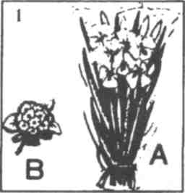

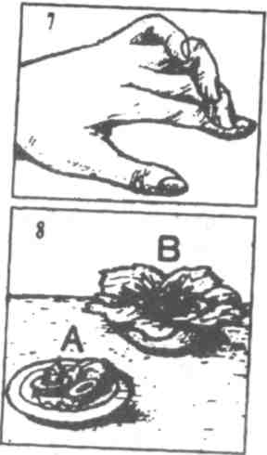

2. Можете ли вы без особых усилий сложить пальцы руки таким вот образом?

3. В ресторане вы охотнее заказываете в качестве закуски яйца под майонезом или же салат из свежих овощей?

4. В течение 30 секунд ответьте, какую из этих пространственных форм вы получите после того, как склеите изображённую над ними картонку?
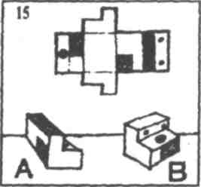

5. Вы собираетесь написать красочный натюрморт. Мак и морковку вы изобразите: А) одной и той же краской; В) разными красками?
6. Что изображено на этом рисунке, как вы думаете? Ответ ищите на одной из страниц учебника литературы для 9 класса.
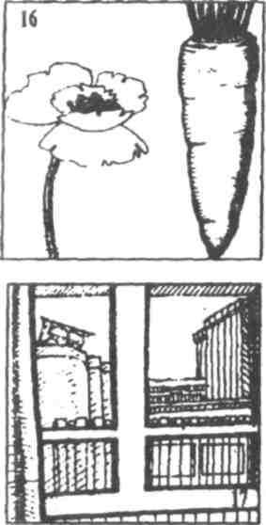
7. Уколите себя в палец иголкой и капните капельку крови на середину этого квадрата.
А) охотно, если я узнаю, зачем это, В) ни в коем случае: это же больно! Какой из этих двух комментариев более всего похож на ваш собственный?

8. Кофе очень-очень горячий. Вы:
А) станете пить немедленно, В) подождете, пока он остынет.

9.В раннем детстве вы часто плакали?
А) да, В) нет.

- Вы отвечаете на вопросы нашего теста — это вас: А) развлекает, В) раздражает.

Постскриптум или добавочные разъяснения
1. Мужчины обычно покупают богатые букеты в подарок, женщины – маленькие, скромненькие букетики для себя.
2. Как правило, у женщин пальчики более тонкие и гибкие.
3. Закономерность, касающуюся яиц под майонезом, была обнаружена чисто экспериментальным путем.
- Классическая проверка пространственного воображения. Ориентировка в пространстве подчиняется правому полушарию мозга, а оно обычно более развито у мужчин.
- У женщин чувство цвета более обострено.
- Значение этого рисунка точно неизвестно и не обозначено, просто женщины, как более любопытные, начнут искать ответ в учебнике, где его нет и быть не может.
7. Мужчины больше женщин боятся крови и боли.
8. И ожогов гортани мужчины тоже боятся больше, чем женщины.
9. Девочки в раннем детстве плачут, чтобы выразить свои эмоции, тогда как мальчики — потому, что хотят привлечь к себе внимание родителей.

10. Любовь к разнообразным тестам и анкетам — признак развитой речи, а за ее развитие отвечает левое полушарие мозга, которое у женщин более развито, чем у мужчин.

